Инструкция по созданию параллелей, классов и внесению обучающихся

Терминология и сокращения в инструкции
ОУ – образовательное учреждение.
Кластер – общий термин для любых структур в ОУ: обучающийся, подгруппа, класс, параллель.

Выполнение операций
Последовательность выполнения действий должна быть следующей:
- Создание параллелей.
- Создание классов в параллелях.
- Наполнение классов обучающимися.

Создание параллелей и классов
Создание параллелей и классов производится в пункте Справочники → Школа → Иерархия школы.
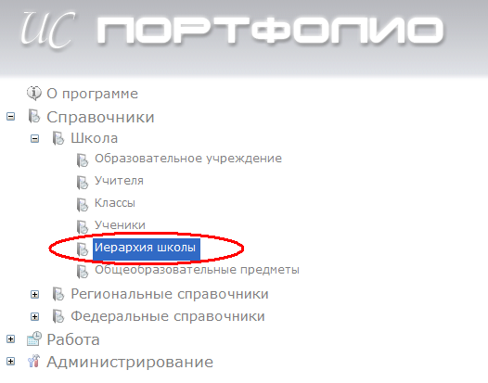

Откроется окно с деревом, описывающим структуру образовательного учреждения с точки зрения построения иерархии кластеров.

Для создания новой параллели необходимо щёлкнуть правой кнопкой мыши по значку Параллели и в появившемся меню выбрать пункт Добавить параллель.
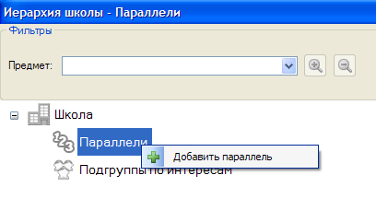

В появившемся окне следует указать номер года обучения создаваемой параллели (например, при создании параллелей пятых классов нужно указать номер 5, для параллелей подготовительных классов – 0, параллели выпускных классов – 11 или 12 в зависимости от типа ОУ) и щёлкнуть по кнопке ОК. Дерево иерархии изменится и в нём появится вновь созданная параллель.
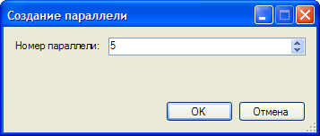

Чтобы добавить в параллель класс, следует щёлкнуть правой кнопкой по соответствующему номеру параллели и в выпадающем списке выбрать пункт Добавить класс.
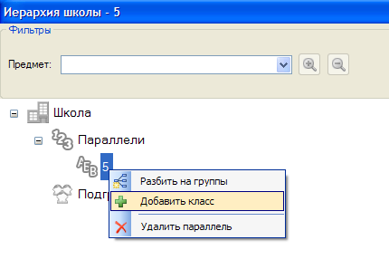
В появившемся окне нужно указать букву класса (обязательное поле). При желании здесь же можно выбрать из выпадающего списка классного руководителя (если в базу данных уже внесены учителя) – поле не является обязательным. Ввод данных завершается щёлчком по кнопке Сохранить и Закрыть.
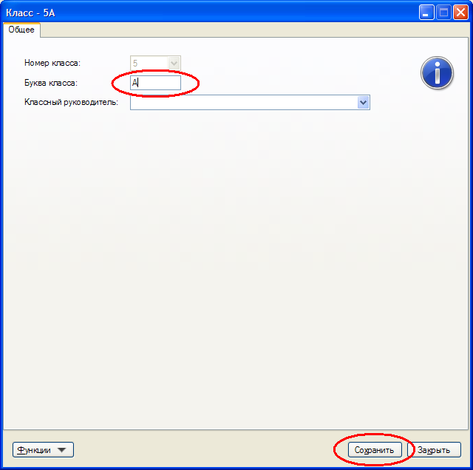
Если требуется добавить в параллель ещё один или несколько классов, следует повторять действия, описанные в двух последних абзацах необходимое количество раз. В каждой из параллелей может быть различное количество классов.

В результате получится полный перечень имеющихся в ОУ параллелей и классов.
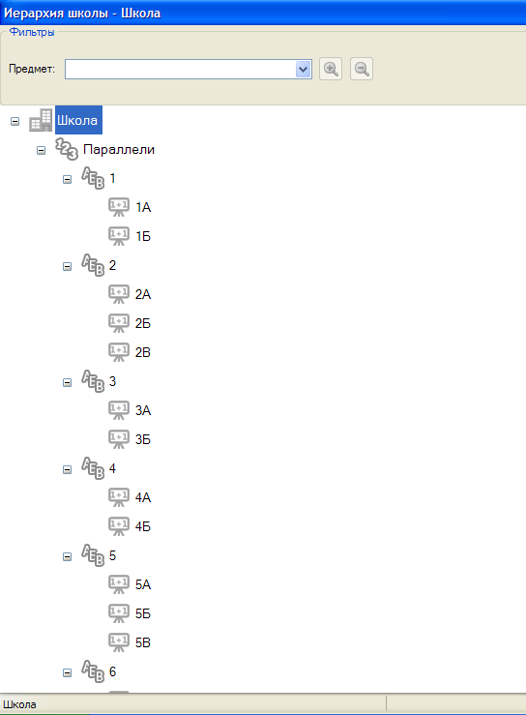

Внесение обучающихся
Создание обучающихся производится в пункте Справочники → Школа → Ученики.
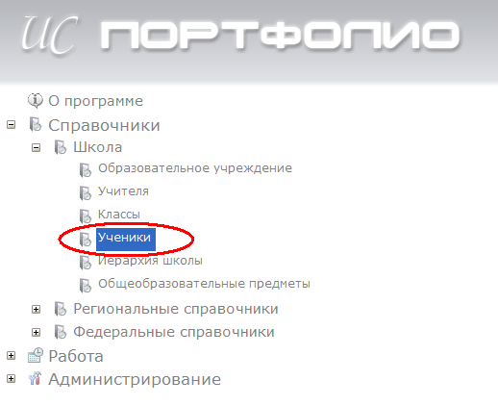

Чтобы добавить нового ученика в список, нужно щёлкнуть правой кнопкой мыши в любом месте списка и во всплывающем меню выбрать пункт Создать.
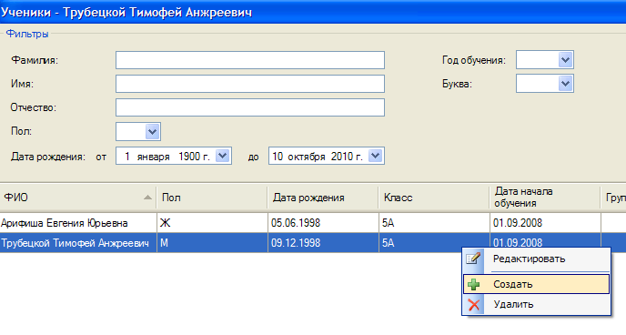

В появившемся окне следует заполнить необходимые поля. Обязательными являются поля фамилии, имени и пола. Поле отчества не обязательно для заполнения. Во всех полях ФИО разрешается использовать только буквы русского алфавита, дефис и пробел. На второй вкладке (Семья) имеется возможность заполнить информацию об ученике, которая в дальнейшем может быть использована для формирования социального паспорта класса.
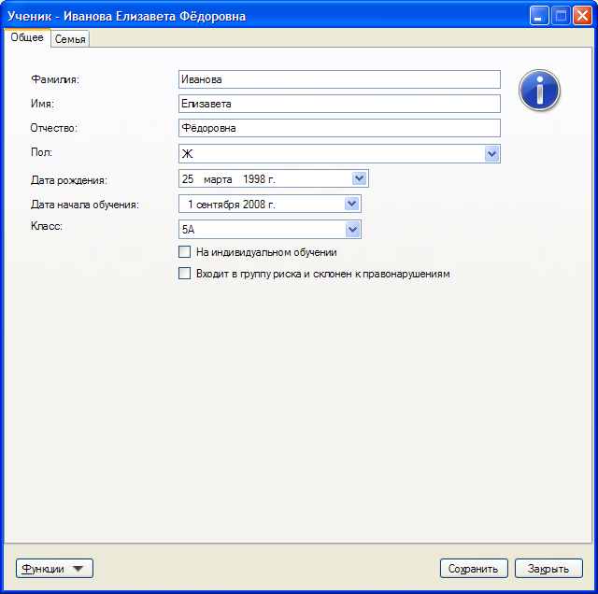

После окончания ввода следует нажать кнопки Сохранить и Закрыть.

